17 сентября 2019 г. 8/1

О согласовании установки ограждающих
устройств на придомовой территории
многоквартирных домов по адресам: ул. 3-я Филёвская, д.10, д.8 корп.1, д.6 корп.1.

В соответствии с пунктом 5 части 2 статьи 1 Закона города Москвы от 11 июля 2012 года № 39 «О наделении органов местного самоуправления муниципальных округов в городе Москве отдельными полномочиями города Москвы» и постановлением Правительства Москвы от 02.07.2013 № 428-ПП «О порядке установки ограждений на придомовых территориях в городе Москве», рассмотрев решения общего собрания собственников помещений в многоквартирных домах по адресам: ул. 3-я Филёвская, д.10, д.8 корп.1, д.6 корп.1, Совет депутатов муниципального округа Филёвский парк решил:
1. Согласовать установку ограждающих устройств (2 автоматических шлагбаума - «Откатных антивандальных шлагбаума», состоящих из стальной стрелы и стальной стойки) на придомовой территории многоквартирных домов по адресам: ул. 3-я Филёвская, д.10, д.8 корп.1, д.6 корп.1, для регулирования въезда и выезда на придомовую территорию транспортных средств, в соответствии с проектом размещения ограждающего устройства, при условии соблюдения требований пунктов 9.1, 9.2 Порядка установки ограждений на придомовых территориях в городе Москве, утверждённого постановлением Правительства Москвы от 02.07.2013 № 428-ПП «О порядке установки ограждений на придомовых территориях в городе Москве» (приложение), при условии обеспечения проезда транспортных средств жителей дома по адресу: ул. Кастанаевская, д.3.
2. Направить настоящее решение в Департамент территориальных органов исполнительной власти города Москвы, управу района Филёвский парк города Москвы и лицам, уполномоченным на представление интересов собственников помещений в многоквартирных домах по вопросам, связанным с установкой ограждающих устройств и их демонтажем.
3. Опубликовать настоящее решение в бюллетене «Московский муниципальный вестник» и разместить на официальном сайте муниципального округа Филёвский парк www.filipark.ru в информационно-телекоммуникационной сети «Интернет».
4. Настоящее решение вступает в силу со дня его принятия.
5. Контроль за исполнением настоящего решения возложить на исполняющего полномочия главы муниципального округа Филёвский парк Мкртчяна Т.Л.

Исполняющий полномочия главы
муниципального округа Филёвский парк Т.Л. Мкртчян
Приложение
к решению Совета депутатов
муниципального округа
Филёвский парк
от 17 сентября 2019 года № 8/1

ПРОЕКТ РАЗМЕЩЕНИЯ ОГРАЖДАЮЩИХ УСТРОЙСТВ
на придомовой территории многоквартирных домов
по адресам: г. Москва, ул. 3-я Филевская д. 6 к1,
3-я Филевская д. 8 к1, 3-я Филевская д.10

1.1. Схема размещения ограждающих устройств на придомовых территориях многоквартирных домов расположенных по адресам г. Москва, ул. 3-я Филевская д. 6 к1, 3-я Филевская д. 8 к1, 3-я Филевская д.10

Место размещения: г. Москва, ул. 3-я Филевская д. 6 к1, 3-я Филевская д. 8 к1, 3-я Филевская д.10, при въезде на придомовые территории
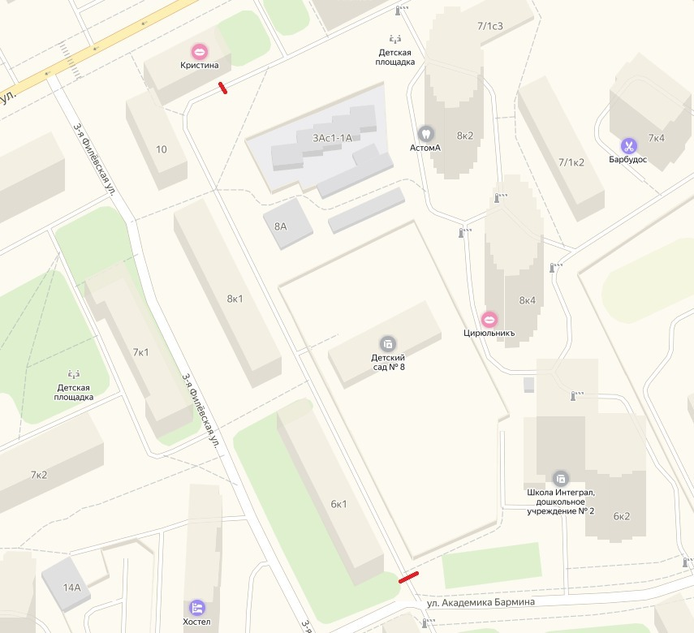

- автоматический шлагбаум– «Откатной антивандальный шлагбаум», осуществляет въезд/выезд автотранспорта. Въезд осуществляется при помощи GSM модуля, предназначенного для управления шлагбаумами со стационарного и мобильного телефонов. Также возможно использовать на открывание пульт дистанционного управления (брелок). Оснащен оборудованием для осуществления диспетчеризации.

1.2. Тип шлагбаума
Шлагбаум состоит из стальной стрелы и стальной стойки, установленной на бетонное основание и закрепленной болтами, вмонтированными в бетонное основание. В стойке шлагбаума находится электромеханический привод, а также блок электронного управления. Привод, перемещающий стрелу, состоит из электродвигателя, редуктора. Шлагбаум снабжен регулируемым устройством безопасности, а также устройством фиксации стрелы в любом положении и ручной расцепитель для работы в случае отсутствия электроэнергии.

1.3. Размеры шлагбаума

- Откатной антивандальный шлагбаум
- Длина стрелы шлагбаума – 4500 мм;
- Высота стрелы шлагбаума – 1250 мм;

Вешний вид шлагбаума
Шлагбаум (см. рисунок) состоит профильной стальной стрелы оранжевого цвета, а также стальной стойки, обработанной катафорезом и покрашенной полиэфирной краской в оранжевый цвет.
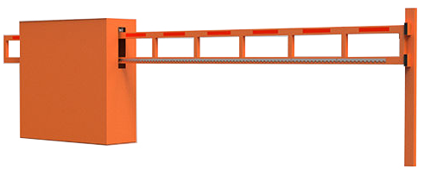

Технические характеристики шлагбаума
- Питание - переменное 50 гц, постоянное 230 В
- Потребляемая мощность - 300 Вт
- Вращающий момент - 100 Нм
- Минимальное время открывания – 20-25 с
- Диапазон рабочих температур - - 20 + 50 °С
- Рабочий цикл (циклов/час) - 90
- Вес кг - 220 кг

1.5 Разрешение на проведение строительных работ:
В соответствии с Постановлением Правительства Москвы от 27.08.2013 г. № 432-ПП "О видах, параметрах и характеристиках объектов благоустройства территории, для размещения которых не требуется получение разрешения на строительство, и видах работ по изменению объектов капитального строительства и (или) их частей, не затрагивающих конструктивные и иные характеристики их надежности и безопасности, не нарушающих права третьих лиц и не превышающих предельные параметры разрешенного строительства, реконструкции, установленные градостроительными планами соответствующих земельных участков, для выполнения которых не требуется получение разрешения на строительство" разрешение на проведение строительных работ по установке шлагбаумов с организацией оснований с заглублением до 0.3 м не требуется.

Порядок работы при отсутствии напряжения
Система управления позволяет поднимать и опускать стрелу шлагбаума вручную при отключении электропитания. Для этого необходимо произвести разблокировку электропривода.
Порядок разблокировки электропривода приведен на Рисунке 1.
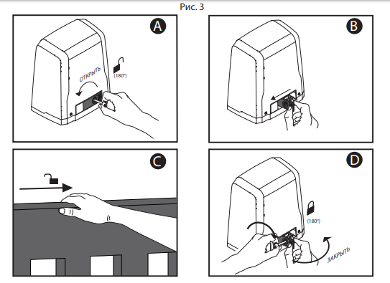
После разблокировки привода стрелу можно двигать вручную.

Обеспечение круглосуточного доступа коммунальным и экстренным службам
У шлагбаума осуществляется диспетчеризация для обеспечения беспрепятственного проезда на придомовую территорию, расположенную по адресу: ул. 3-я Филевская д. 6 к1, 3-я Филевская д. 8 к1, 3-я Филевская д.10, пожарной техники, транспортных средств правоохранительных органов, скорой медицинской помощи, служб Министерства Российской Федерации по делам гражданской обороны, чрезвычайным ситуациям и ликвидации последствий стихийных бедствий, организаций газового хозяйства и коммунальных служб.
Описание диспетчеризации.
Обеспечение круглосуточного доступа коммунальным и экстренным службам:
- открытие шлагбаума (поднятие стрелы шлагбаума) экстренным и коммунальным службам (101, 102, 103, 104 и т.д.)
- принцип осуществления вызова диспетчера – звонок диспетчеру.
- нажатием кнопки на вызывной панели, установленной у шлагбаумов, осуществляется звонок на пульт управления диспетчера.
- диспетчер принимает решение об открытии шлагбаума, или разъясняет порядок въезда на придомовую территорию дома по адресу: г. Москва, ул. 3-я Филевская д. 6 к1, 3-я Филевская д. 8 к1, 3-я Филевская д.10. Для этого диспетчер может посмотреть видео с видеокамеры, установленной у шлагбаума.
- открывает шлагбаум с помощью пульта управления, передав сигнал на блок управления GSM.

